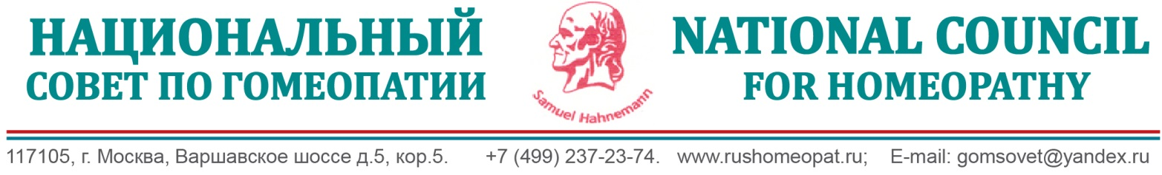
УТВЕРЖДЕНО
на общем собрании членов
Некоммерческого партнерства содействия развитию гомеопатии «Национальный совет по гомеопатии» 20 апреля 2016г.

Состав
Совета и Редакционной коллегии
Российского гомеопатического портала (РГП)
при НП «Национальный совет по гомеопатии»

№ п/п | Ф.И.О. | Место работы, должность
Состав редакционного Совета
1 | Дмитриев В.К. | Москва
2 | Зилов В.Г. | Москва
3 | Леонов С.Н. | Лондон
4 | Лурье Л.Е. | Москва
5 | Островский А.З. | Москва
6 | Песонина С.П. | СПб

Состав редакционной Коллегии

1 | Радомская Н.А. | Руководитель Редколлегии, директор РГП
2 | Ляхович М.Ю. | Зам. руководителя Редколлегии, администратор РГП
3 | Фадиев А.В. | Соадминистратор РГП
4 | Болотова О.В. | Москва
5 | Высочанский А.В. | Москва
6 | Иванов-Вызго Д.А. | СПб
7 | Имас Ольга | Кипр
8 | Космодемьянский Л.В. | Москва
9 | Кубашев Н.Ю. | Москва
10 | Пахмутова Л.Н. | Чебоксары
11 | Сокольская М.П. | Новосибирск

